大连“12·31”“X”轮二副坠落死亡事故调查报告

一、事故概况
（一）事故简况
2020年12月31日1248时许，中国籍二副侯某某在锚泊在大连某货轮锚地的散货船“X”轮检查船艉雷达天线后，爬下大桅时，坠落于罗经甲板，意外身亡。本起事故造成一人死亡，无其他财产损失，为一般事故。
（二）事故调查情况
本起事故由大连海事局调查。大连海事局依据《海上交通安全法》《海上交通事故调查处理条例》等相关法律法规，成立了事故调查组，对事故展开了全面调查，查明了事故原因，判明了事故责任。
二、船舶、船员概况

（一）“X”轮情况
1.船舶基础数据
船名：X 国籍：利比里亚
船籍港：蒙罗维亚 总吨：89726
船级社：劳氏船级社
船舶种类：散货船
造船地点：日本 建成年份：2006年
船舶所有人及经营人：X.LTD.

2.船舶检验情况

该轮持有劳氏船级社签发的《国际船舶载重线证书》《国际船舶最低配员证书》等，所有证书处于有效状态。

3.PSC检查情况

该轮于2020年1月10日，在中国接受了港口国监督检查，为无缺陷通过，无未关闭缺陷，属于低风险等级船舶。

4.船员情况

该轮实际配员22人，全部是中国籍船员，所有船员证书包括健康证书，全部处于有效状态，配员情况满足船舶最低安全配员证书要求。

船长沈某某，中国籍，持有三千总吨及以上无限航区船长职务证书，证书处于有效状态；

二副侯某某，中国籍，持有三千总吨及以上无限航区二副职务证书，证书处于有效状态；健康证书处于有效状态。

5.船舶及公司安全管理体系情况
《符合证明》证书处于有效状态。

船舶持有《Safety Management Certificate》（《安全管理证书》）签发日期为2020年5月6日，到期日为2025年5月5日，该证书处于有效状态。

(二)伤亡人员情况
死者侯某某，男，1982年生，中国籍，为“X”轮二副，健康证明处于有效期，经现场船员证实，事故发生前身体健康，无身体不适，无饮酒。
三、水文气象情况
事发当天，周边海域天气晴，西北风5级，气温-1°C到-10°C,中浪。
四、事故经过
2020年12月23日0836时，“X”轮满载18万吨铁矿石，抵达大连锚地抛锚，船舶吃水：艏吃水6.37米，艉吃水8.43米。
12月31日1230时，二副侯某某交代三副禁止开启雷达，然后二副侯某某和值班水手陈某某携带安全带和安全帽到达罗经甲板，二副侯某某吩咐值班水手陈某某在罗经甲板帮忙观察协助，之后自己一个人系上安全带爬上了大桅；
1245时，二副侯某某检查完雷达天线之后，将安全带扔到罗经甲板，然后左手持工具箱沿梯子向下爬，当时是头上脚下状态；
1248时，二副侯某某持工具箱的左手没能有效抓牢梯子，导致身体后仰，跌落至罗经甲板,跌落位置距地面大约3.5米，水手陈某某随即大声呼救；
1250时，船长及甲板部船员一起来到罗经甲板查看情况。发现其呼吸急促，口中吐血，已经失去意识，随后用担架将其抬到驾驶台，并准备毛毯和棉衣为其保暖，一边清除其口腔内积血，保持呼吸畅通，大副现场进行心脏按压及人工呼吸；
1254起,船长先后通报大连海事局船舶交通管理中心\公司指定人员,当地代理公司等各方面,报告了船上人员受伤情况,并寻求利用直升飞机紧急救援;
大连海事局船舶交通管理中心接到船长报告后,先后协调大连海关、大连边防、大连市外办、大连市交通局、北海救助局第一飞行队、大连港轮驳公司等，按照直升飞机优先、救助船舶次之的方案，沟通进行救助事项；
1402时，大连交管中心得到通知，由于疫情影响，直升飞机无法前往救助，大连交管中心立即安排拖轮“连港**”轮协助，但需要等待检疫人员一起登轮检测核酸。船上人员按照岸上指导，保持持续的救助；
1440时，“X”轮接到交管指令，令其开往引航员登离轮点与“连港**”轮汇合；
1524时，发现二副已没有心跳、血压及脉搏；
1700时，“X”轮抵达引航员登离轮点附近并抛锚；
1720时，交通船“长安*”轮右舷靠泊“X”轮，检疫人员登轮进行核酸检测；
1740时，医护人员上驾驶台检查二副伤情，发现二副已经没有生命体征，确认死亡。
2021年1月7日，大连市公安局法医检验鉴定中心出具了《死亡医学证明（推断）书》，死亡结论为死者侯某某系内脏破裂出血死亡。二副侯某某的遗体于当日在大连市殡仪馆火化。

五、事故重要因素认定

经问询船员和现场勘验表明，12月31日1230时，二副侯某某通知三副禁止开启雷达之后，未向部门长报告要进行高空作业，也未填写《高空作业检查表》，带领水手陈某某一起到罗经甲板，然后独自一人爬上大桅检查一号雷达天线。

三副王某某和水手陈某某没有询问二副侯某某是否向部门长申请，是否填写《高空作业检查表》等情况。二副侯某某扔下安全带，手持工具箱爬下时，水手陈某某没有进行及时有效的阻止和提醒。

1245时，二副侯某某将安全带抛下罗经甲板，然后左手持工具箱，沿大桅向下爬。1248时，二副侯某某持工具箱的左手没能有效抓牢梯子，导致身体后仰，跌落至罗经甲板,跌落位置距地面大约3.5米。跌落后，二副侯某某口中吐血，失去意识。经船上进行现场抢救无效死亡。

根据大连市公安局法医检验鉴定中心出具的《死亡医学证明（推断）书》，死亡结论为死者侯某某系内脏破裂出血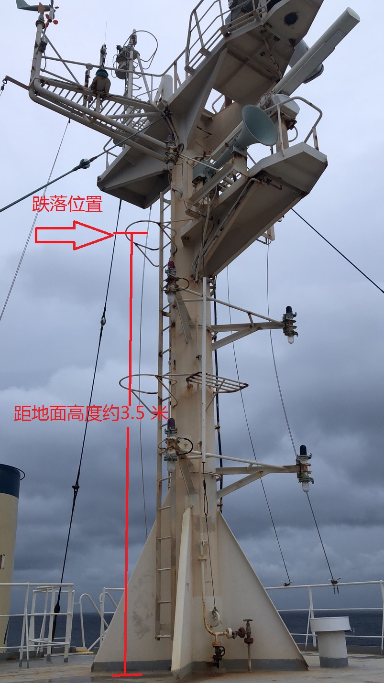

图1:事发现场的大桅和梯子
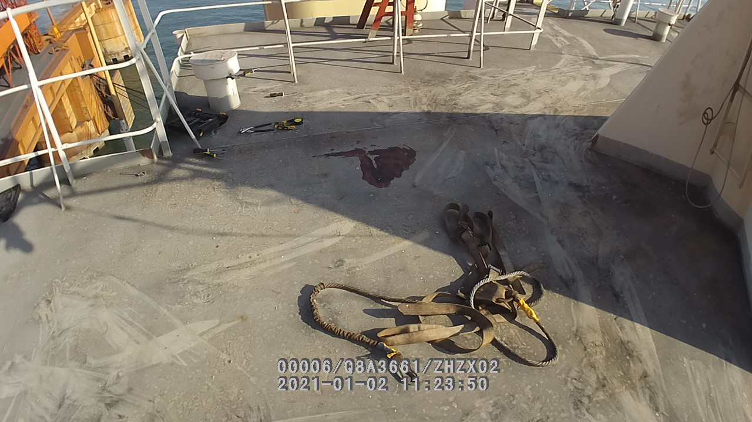

图2:事故现场的安全带及摔落的工具
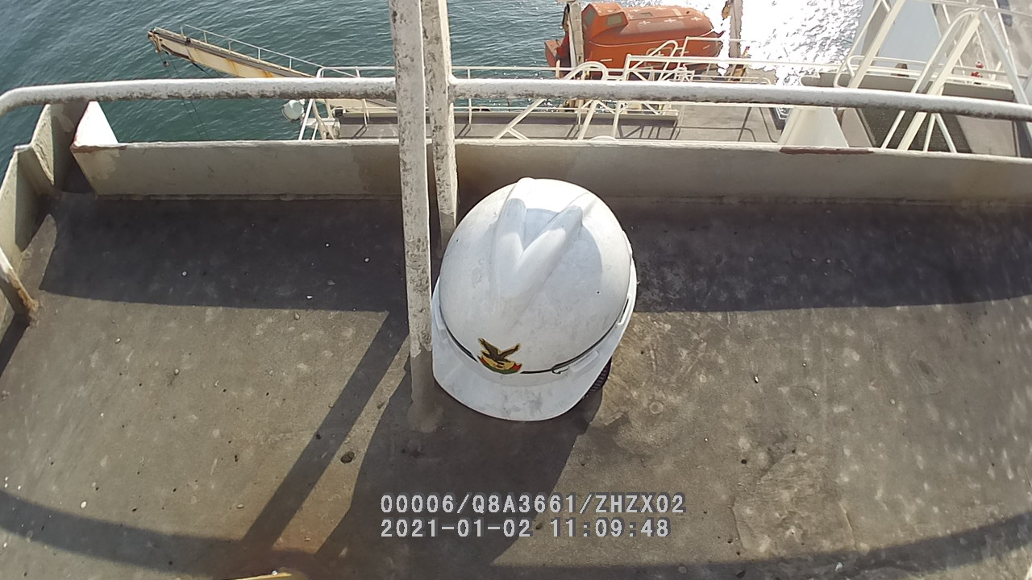

图3:事故现场摔落的安全帽

六、事故损害情况

本次意外事故致1人死亡，构成一般等级事故。

七、管理因素调查

根据船舶安全管理体系文件记录，《新上船船员航前熟悉职责记录》表明，2020年8月22日，甲板部对二副侯某某进行了岗前培训；

根据船舶安全管理体系文件记录《培训记录》（SSB0102）表明，2020年8月27日，甲板部开展了安全培训，二副侯某某参加了本次培训；

根据船舶安全管理体系文件记录《培训记录》（SSB0102）表明，该轮于2020年11月18日，按照体系文件要求，对船员进行船舶安全培训，进行了高空和舷外作业培训，本次事故中当事人二副侯某某参加了本次培训。
查船舶体系执行情况，查阅最近三个月船舶安全作业情况，分别于2020年12月5日，2020年10月13日，2020年8月15日 进行了高空作业，均按照规定填写了《高空作业检查表》；2020年11月22日，2020年10月29日，2020年9月24日，该轮进行了密闭空间作业，均按照规定填写了《密闭空间进入许可》，。

八、不安全行为分析
根据公司安全管理体系须知文件《高处、舷外、水面作业须知 》（SS-C03-33）之要求，2.1 高处作业的定义，凡在坠落高度基准面2米以上（含2米）有可能坠落的高度进行的作业，均为高处作业。本轮二副侯某某本次检修雷达天线，应属于高处作业，所有作业行为要遵守本规定。
（一）根据《高处、舷外、水面作业须知 》4.1“高处作业须履行申请手续，说明高处作业的理由、人员情况、登高工具和安全措施，经所属部门领导同意方能作业。”二副侯某某在本次作业过程中，未履行申请手续，未按照规定填写《高空作业检查表》，违反了该规定；
（二）根据《高处、舷外、水面作业须知 》4.4 “高处作业人员应正确使用防护用品，戴好安全帽、穿着软底鞋、扎紧裤脚，系好有牢固系结点的安全带。”二副侯某某在爬下梯子过程中，没有按照规定使用安全带，违反了该规定；
（三）根据《高处、舷外、水面作业须知 》4.7 “高处作业随带的工具及零星材料应放在工具袋中，运送东西时禁止抛掷。禁止一手携物一手扶梯子上下。”二副侯某某在下梯子过程中，左手持工具箱爬下梯子，违反了该规定；
（四）由于本次作业没有按照高处作业进行审批，未指定安全作业监护人，三副王某某和水手陈某某没有对二副的违反规定行为进行及时有效地提醒和制止。
（五）公司安全管理体系须知文件《高处、舷外、水面作业须知 》（SS-C03-33）对高处作业的申请、实施、防护措施等作了规定，同时相关体系记录显示二副侯某某进行了高空和舷外作业培训。但体系文件未对相应操作须知有效执行的监控手段进行明确,未对培训效果的验证进行强调。同时在本次事故中，二副侯某某未履行申请手续，且三副王某某和水手陈某某没有对二副的违反规定行为进行及时有效地提醒和制止,在一个侧面也反映了体系文件运行过程中,确保操作须知有效执行的监控手段不完善。

九、事故原因分析及责任认定
大连市公安局法医检验鉴定中心对死者侯某某尸体进行了法医学检验，出具了《居民死亡医学证明（推断）书》，死亡结论为死者侯某某系内脏破裂出血死亡。
根据大连市公安局法医检验鉴定中心对死者死因的认定，二副侯某某确系由于本次事故死亡。
大连海事局海事调查官根据现场勘验，查阅询问船员等方式，结合多方材料，认定事故结论如下：
2020年12月31日，二副侯某某于中午1230时，独自一人爬到罗经甲板的大桅上去检修雷达天线，1248时，完成检修工作后，将安全带扔下罗经甲板，然后左手持检修工具箱，在从大桅梯子向下爬的过程中，倒手失误，从高度大约3.5米处的梯子上跌落罗经甲板，造成内脏破裂出血死亡。
（一）原因分析
1.二副侯某某在爬下大桅的过程中，未采用安全带保护，是导致其死亡的直接原因；
2.二副侯某某在爬下大桅的过程中，一手持工具箱，一手扶梯子爬下，导致其在爬下梯子倒手时未能抓稳，是其跌落死亡的重要原因；
3.二副侯某某在进行本次高空作业工作中，未履行申请手续，未指定高空作业监护人，三副王某某和水手陈某某在本次作业过程中，没有对二副侯某某进行充分的提醒，也是发生本次事故的原因之一。
（二）责任认定
本轮二副侯某某在进行本次高空作业工作中，没有按照公司体系文件《高处、舷外、水面作业须知》（SS-C03-33）的要求，违反第4.1的要求，未履行申请手续；违反4.7的要求，作业过程中一手携物一手扶梯子下；违反4.4的要求，未牢固戴好安全帽、系好安全带。二副侯某某在此次事故中负全部责任。

十、安全管理建议
1.建议公司加强安全生产教育，加强对安全管理体系文件学习；对安全管理须知文件中《高处、舷外、水面作业须知》等文件严格执行；加强每一次教育培训的效果评估，以切实保证船员生命和财产安全。并将此次事故情况通报所有相关人员及公司所管船舶，以杜绝类似事故的再次发生。
2.建议公司采取必要措施，加强对船长和部门长的培训，要求船员高空作业前，必须按照体系文件规定进行逐级报告，按照规定填写《高空作业检查表》。对于涉及船员人身安全的工作，如从事高空作业等，在操作须知中增加相应的监控手段，对作业人员不按照相关规定进行操作的行为进行约束，加强访船时的针对性检查，以确保体系的有效运行，避免类似事故的发生。
3.根据公司管理体系文件，“高处、舷外、水面作业应指定专人监护。监护人员负责作业中的有关服务和照顾工作并督促检查安全操作情况，发现危险情况有权指令停止作业，并及时向有关领导报告。”建议公司对高空作业监护人员进行有效的培训，对可能发生的危险有更全面的预判，赋予其充分的权力，发现危险情况能够及时制止，以避免类似事故的发生。

